СУЛЬФИДНАЯ МИНЕРАЛИЗАЦИЯ ВМЕЩАЮЩИХ ТЕРРИГЕННЫХ ПОРОД ЗОЛОТО-КВАРЦЕВЫХ МЕСТОРОЖДЕНИЙ
Е.Э.Тюкова, И.В.Викентьев, Трубкин Н.В., Выхристенко Р.И.
ИГЕМ РАН, г.Москва. evgtyuk@mail.ru; viken@igem.ru

Предполагаемая большинством исследователей метаморфическая мобилизация флюидов и рудных компонентов из вмещающих пород золото-кварцевых месторождений подразумевает, что главными факторами соответствующих реакций выступают температура и давление, возрастающие по мере продвижения фронта прогрессивного метаморфизма (или гидротермально-матасоматического процесса). Также к мысли о вероятной идентичности источников флюидов и рудных компонентов при их формировании приводит близкий минеральный состав золото-кварцевых руд.
Верхне-Колымский регион
Золоторудные месторождения и проявления Центральной Колымы в большинстве своем расположены в области зеленосланцевых изменений пород над биотитовой изоградой. Этой изограде приблизительно соответствует поверхность пирит-пирротинового перехода [7]. Во вмещающих флишевых толщах региона пирит образует рассеянную вкрапленность (до 1-10 мм), желваки, прожилки и линзовидные стяжения до 3см [6]. Количество сульфидов в породах до 20%, в среднем 0,7%. В наименее преобразованных отложениях юрского и реже – пермского возраста встречаются сферические образования пирита (≤0,01мм) (с включениями сфалерита, галенита и герсдорфита), которые могут освобождаться от примесей при эпигенетических процессах и являться источником различных химических элементов при отложении минералов руд [4]. Содержание As в пирите из осадочных пород Верхне-Колымского региона достигает 7 мас% и на макро и микроуровне наблюдается замещение пирита арсенопиритом (рис.1). Наблюдается существенное различие концентраций элементов-примесей, содержащихся в «сферическом» пирите (n=25, РСМА) и кристаллографически оформленном пирите (n=30) в осадочных породах (рис. 2).
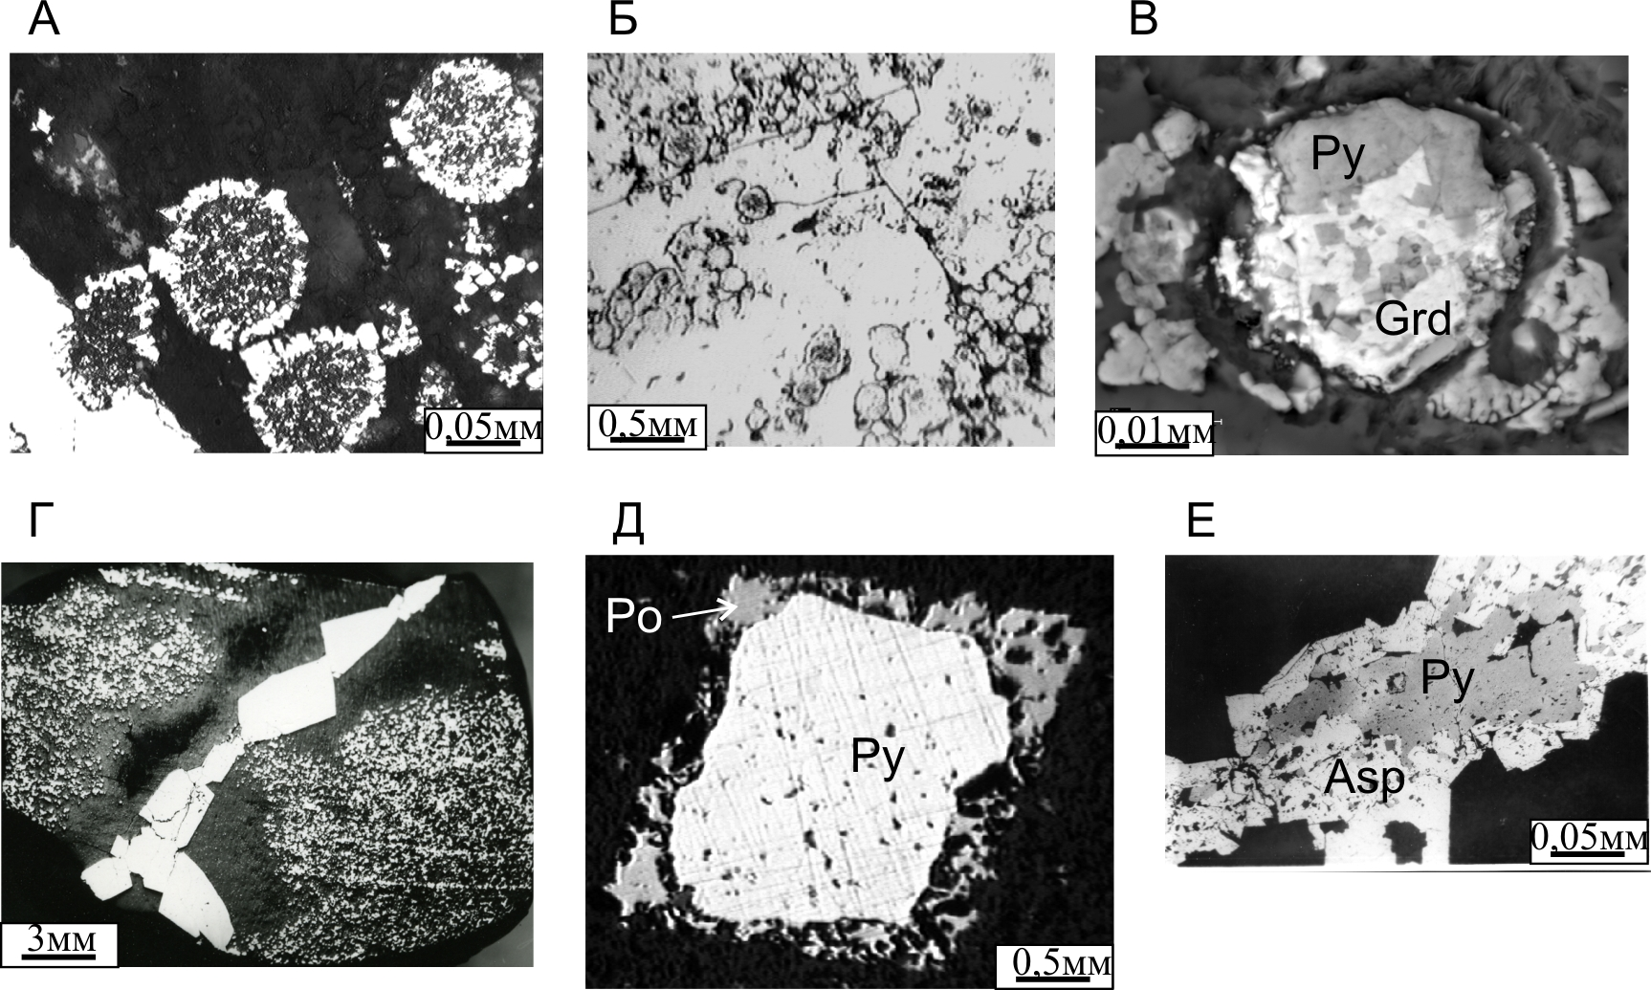
Рис.1. Сульфиды осадочных пород Верхне-Колымского региона: А -сферические образования пирита; Б-реликты сферических образований кристаллическом пирите; В -сферическое образование, сложенное пиритом и герсдорфитом (сканирующий микроскоп LEO1430VP, обратно рассеянные электроны, ОИГГМ СО РАН, А.Т.Титов); Г - собирательная перекристаллизация пирита; Д -замещение пирита пирротином; Е -замещение пирита арсенопиритом.

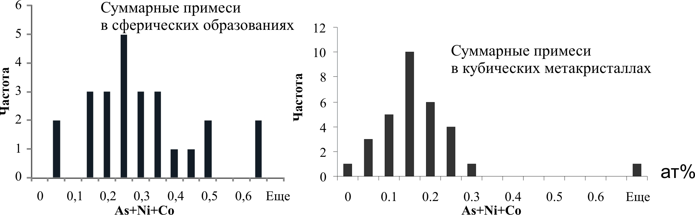
Рис.2. Распределение элементов-примесей в пирите
Северный Урал
Золото-сульфидная минерализация известна на восточном склоне Урала в позднедуговом вулкано-плутоническом поясе субмеридионального простирания, прослеживающегося от широты Екатеринбурга до низовий Оби. Вулканогенно-осадочные породы позднесилурийского возраста прорваны близсинхронными штоками пород умеренно кислого состава. Эти стратифицированные образования залегают на колчеданоносных существенно вулканогенных толщах юной островной дуги. Вулканогенно-осадочные породы подвержены региональному зеленокаменному изменению пренит-пумпеллитовой фации.
В средней части этого пояса в экзоконтакте Ауэрбаховского массива локализовано Воронцовское золоторудное месторождение. Месторождение контролируется зоной сочленения регионального, по всей вероятности, крутопадающего субмеридионального разлома и более локального надвига. В пологолежащем осадочном разрезе присутствуют маломощные лавовые потоки мелкопорфировых андезитов, которые вместе с карбонатными и терригенными осадками выполняют межобломочное пространство в горизонтах брекчиевидных известняков. Эти образования перекрываются (возможно согласно) вулканогенно-осадочными породами: туфоалевролитами, туффитами и туфами андезитового состава. На площади месторождения активно проявлены разновозрастные тектонические нарушения и – локально – связанный с многочисленными дайками контактовый метаморфизм.
Сульфидная минерализация вулканогенно-осадочных пород района представлена рассеянной вкрапленностью пирита и подчиненных халькопирита и сфалерита. Количество тонковкрапленных сульфидов колеблется от 0.5 до 5-10 (редко до 30) об.%. Локализация сульфидов преимущественно послойная с изменением размерности в зависимости от литологического состава слоев. Вкрапленность представлена идиоморфными кристаллами и иногда сферическими агрегатами размером от 0,01мм и менее до 0,n мм. Иногда наблюдаются линзовидные стяжения (до 1мм). В случае наложения более поздних деформаций (микротрещины, кливаж) и изменений (карбонатизация, окварцевание) наблюдается собирательная перекристаллизация пирита с укрупнением зерен (рис.3-А) и очищением от примесных минеральных фаз. В некоторых прослоях существенно преобладает пирротин, который судя по взаимоотношению фаз (рис. 3-В) замещает пирит.
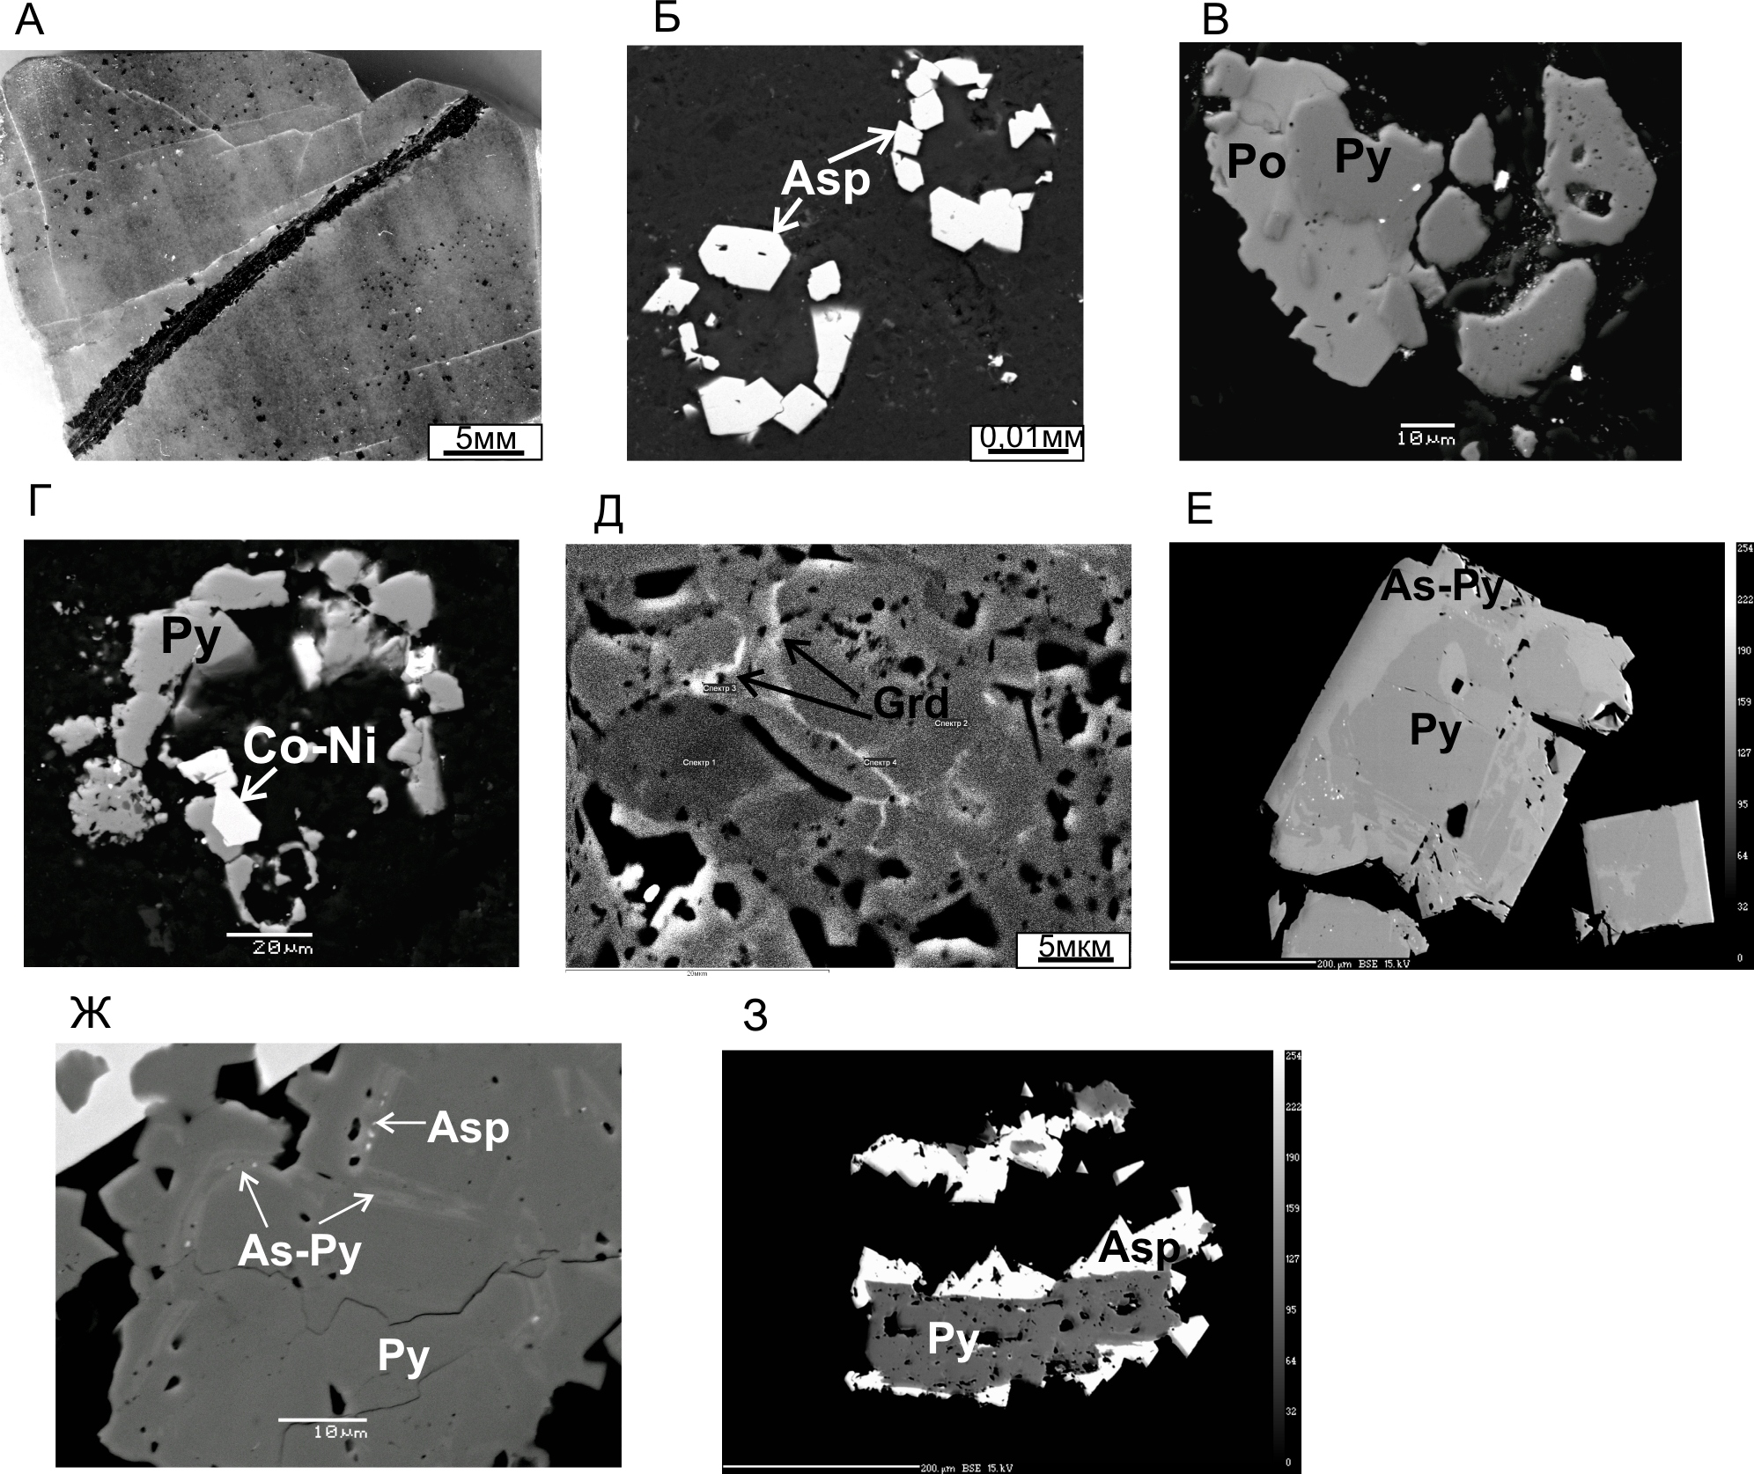
Рис.3. Сульфиды пород Урала. А-собирательная перекристаллизация пирита; Б-сферические образования (арсенопирит); В- замещение пирита пирротином; Г- сферическое срастание пирита и сульфоарсенида (Co 3,54-8,78; Ni 6,64-12,45; Fe 11,46-19,97; S 34,7-51,33; As 18,52-32,7 ат%, JSM-5610LV с ЭДС JED-2300, Н.В.Трубкин); Д- корродированный пирит с фазой NiAsS в межзерновом пространстве (светлое), ср. состав Fe 63,04; S 30,31; Ni 2,13; As 4.53 ат%; Е-метакристалл пирита: центр - без As, край 0,95 ат% As; Ж-пирит с зонами обогащенными As 2,49-12,41ат% и выделениями арсенопирита 1 мкм вдоль этих зон; З- пирит без As обрастается арсенопиритом.
Пирит из вулканогенно-осадочных пород содержит главным образом изоморфную примесь мышьяка и значительно реже и на порядок ниже – примеси Co и Ni (рис.3-Е). В виде включений пирит содержит чаще всего галенит (менее 0,00n мм) и арсенопирит (рис.3-Ж). Наблюдается зональное строение пирита, обусловленное колебаниями содержаний мышьяка. Мощность зон составляет до10мкм (рис.3-Ж). Содержание As в наиболее мощных из них составляет около 3мас%. К зонам, обогащенным мышьяком, приурочены еще более обогащенные мышьяком области без отчетливых границ и цепочки точечных (наноразмерных) выделений арсенопирита. Вероятно, в этом проявляется химическая и структурная неоднородность пирита на наноуровне [1], и для примеси мышьяка в пирите применима концепция «образования структурно-вещественных кластеров». Образование таких дефектных структур способствует диффузии и тведофазовым реакциям в кристалле [1]. И как возможное следствие такой диффузии арсенопирит обрастает пирит (рис.3-З).
Элементы примеси в пирите, которые можно отнести к изоморфным представлены главным образом мышьяком (35 анализов) и суммарное их количество, по данным РСМА, достигает 0,6ат% (рис.4).
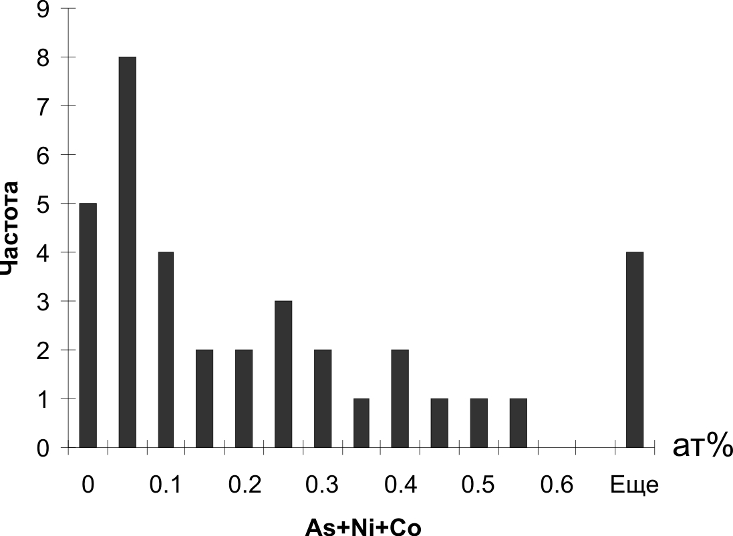

Рис 4. Распределение элементов-примесей в пирите

Обсуждение результатов
Как показывает сравнение вмещающих золоторудные месторождения Урала и Верхне-Колымского региона толщ, в морфологии и составе сульфидных образований имеется много общего. Пирит является главным сульфидным минералом пород. Его количество колеблется от 0,5 до 20-30%, но в вулканогенных породах Урала это рассеянная тонкая (до 0,5мм) вкрапленность, а в черносланцевых толщах Северо-Востока России – это преимущественно желваки и линзовидные стяжения до нескольких сантиметров. В то же время общее количество вкрапленных сульфидов в вулканогенных толщах выше, что согласуется с их эпиколчеданной позицией.
Сферические сульфидные образования в черносланцевых толщах имеют слабо выраженные признаки биогенного происхождения (закономерные биогенные структуры). В большей степени имеющимся признакам отвечает коллоидное происхождение сфер с последующей их раскристаллизацией. Этот же механизм, вероятно, привел к образованию сферических форм в вулканогенно-осадочных образованиях Урала, которые главным образом распространены в вулканогенно-осадочной толще силура [5]. Дальнейшие преобразования (собирательная перекристаллизация, очищение от механических и изоморфных примесей, пирротинизация пирита) имеют место в породах обоих регионов. Микрогеохимическая [1] или кватаронная концепция [2] образования мышьяковистого пирита и далее арсенопирита является, по-видимому, фундаментальной и применима к эволюции минеральных фаз системы Fe-As-S независимо от региона.
Мышьяк, становится миграционноспособным и переходит во флюиды после прохождения реакции преобразования пирита в пирротин, которая может начаться при температурах около 200°С, например, 2FeS₂+2H₂O+C_{орг.} = 2FeS+2H₂S+CO₂ [7], обобщенная окислительно-восстановительная реакция: 2FeS ↔ FeS₂+Fe ²⁺ +2e⁻, и далее становится возможным метасоматическое образование арсенопирита при взаимодействии пирита с мышьяксодержащими растворами по реакции:
4FeS₂ + 4H₃AsO₃ ↔ 4FeAsS + 4H₂S + 5O₂ + 2H₂O [8].
Для вмещающих пород регионов характерно наличие Co-Ni минерализации (рис.5)
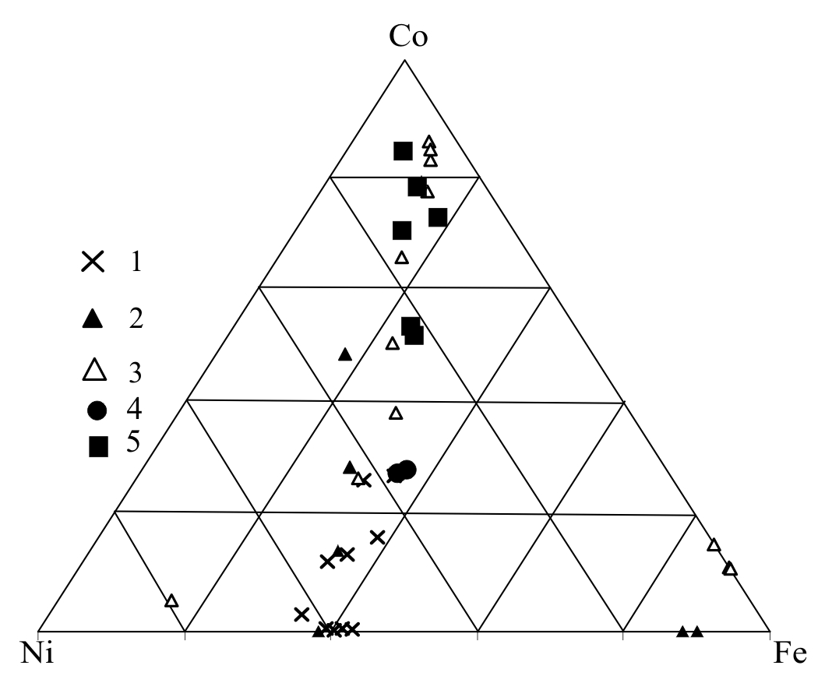

Рис 5. Fe-Co-Ni сульфоарсениды Колымы (1-3) и Урала (4,5). 1-4 - месторождения: 1-Дегдеканское; 2- Штурмовское; 3-Наталкинское; 4- Воронцовское; 5- Уральская сверхглубокая скважина [5]

Приуроченность к зонам региональных нарушений и зачастую непосредственная близость зон теплового воздействия магматических тел. Вследствие этого вмещающие породы претерпели контактовый метаморфизм, способствующий мобилизации вещества [4], или региональный метаморфизм, соответствующий зоне пирит-пирротинового перехода [7]. Вмещающие породы подвержены интенсивным хрупким (зоны дробления) и пластическим (кливаж) деформациям. А по экспериментальным данным [3] в условиях сжатия и деформации сдвига в твердых телах происходит резкое увеличение растворимости минералов и миграционной способности компонентов.

Литература
1. Алексеев В.И., Марин Ю.Б. Структурно-химическая неоднородность природных кристаллов и микрогеохимическое направление в онтогении минералов // Записки РМО. CXLI. №1. 2012. С.3-21.
2. Асхабов А.М. Кватаронная концепция: основные идеи и некоторые приложения // Известия Коми НЦ УрО РАН. Сыктывкар, 2011. Вып.3(7). С.70-77.
3. Ениколопян Н.С. Сверхбыстрые реакции разложения в твердых телах под давлением // ДАН СССР. 1986. Т. 288. №3. С. 657 – 660.
4. Злобин В.А., Цимбалист В.Г. Эффект прокаливания и проблема формирования золотого оруденения в черносланцевых толщах / Генетические модели эндогенных рудных формаций. Т.2. Новосибирск. 1983. С.162-169.
5. Результаты бурения и исследований Уральской сверхглубокой скважины (СГ-4) Ред. Б.Н.Хахаев, А.Ф.Морозов. Сб. научных трудов. Вып.5. Ярославль: ГНПП Недра, 1999. 428 с.
6. Тюкова Е.Э., Викентьева О.В., Викентьев И.В. Эволюция сульфидных ассоциаций в терригенных породах Верхне-Колымского региона // Межд. горно-геол. форум «Золото северного обрамления Пацифики», Магадан, 2008. С. 218-220.
7. Ferry J.M. Petrology of graphitic sulfide-rich schists from south-central Main: An example of desulfidation during prograde regional metamorphism // Amer. Mineral. 1981. V. 66. P. 908-931.
8. Heinrich, C.A., Eadington, P.J. Thermodynamic predictions of the hydrothermal chemistry of arsenic, and their significance for the paragenetic sequence of some cassiterite-arsenopyrite-base metal sulfide deposits // Econ. Geol. 1986. V. 81. P. 511-529.

